ACTIVIDAES TECNOLOGIA EINFORMATICA SEGUNDO PERIODO GRADO 2.

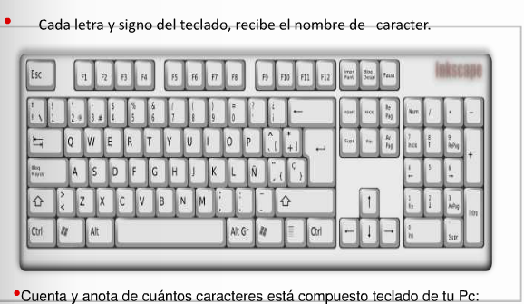

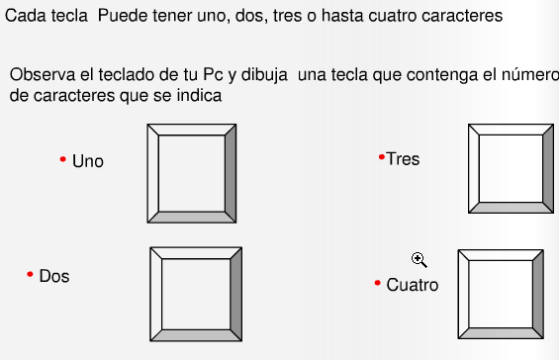
- RELACIONA LA IMAGEN, SEGÚN SU NOMBRE.
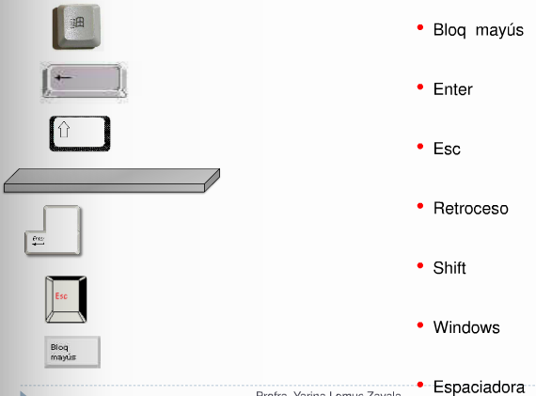

- COLOREA LAS ZONAS DEL TECLADO SEGÚN CORRESPONDA
